福米金融移动版2.0

首页宣传内容
概述
首页宣传展示区的各项内容说明，共6项。每一项都要有图标表示。位置见【图一】。
每一项都有静态页面。
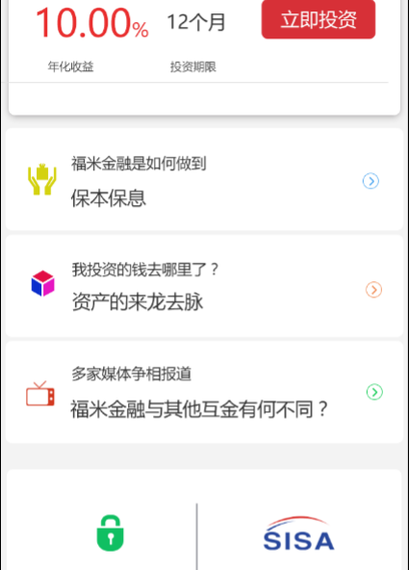
【图一】

甄选优质资产
稳健收益、多重风控保障
选择实力雄厚的上市公司和国企合作

点击后跳转入【图二】，文案内容改成福米金融，布局和配图稍作调整。
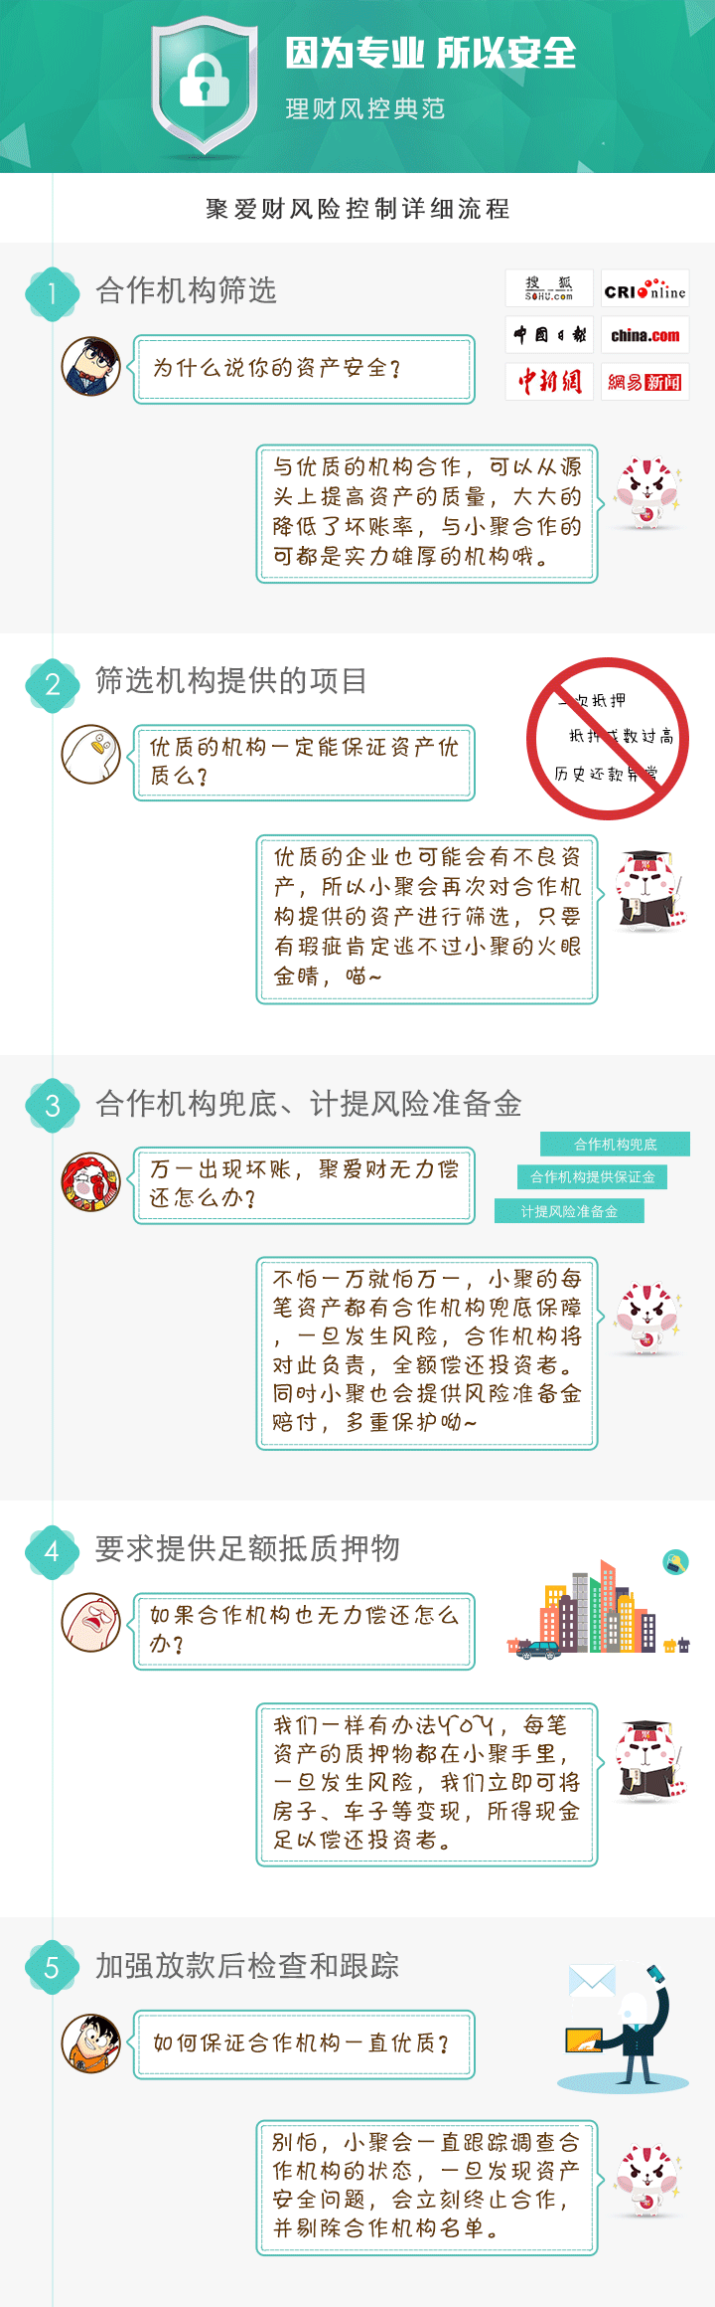
【图二】

福米金融简介
首家PSP专业理财平台
资金安全、产品多样

跳转到关于我们的公司介绍。

更安全的PSP模式
我们不是P2P，是更安全的PSP模式

跳转到PSP静态页面。

权威媒体机构报道
东方财经、和讯网、凤凰网、
新华网等知名媒体报道

跳转到媒体报道的加简略列表页，只要列出最前的4条媒体报道和所有静态媒体的logo，点击更多媒体报道后跳转到，见【图三】。
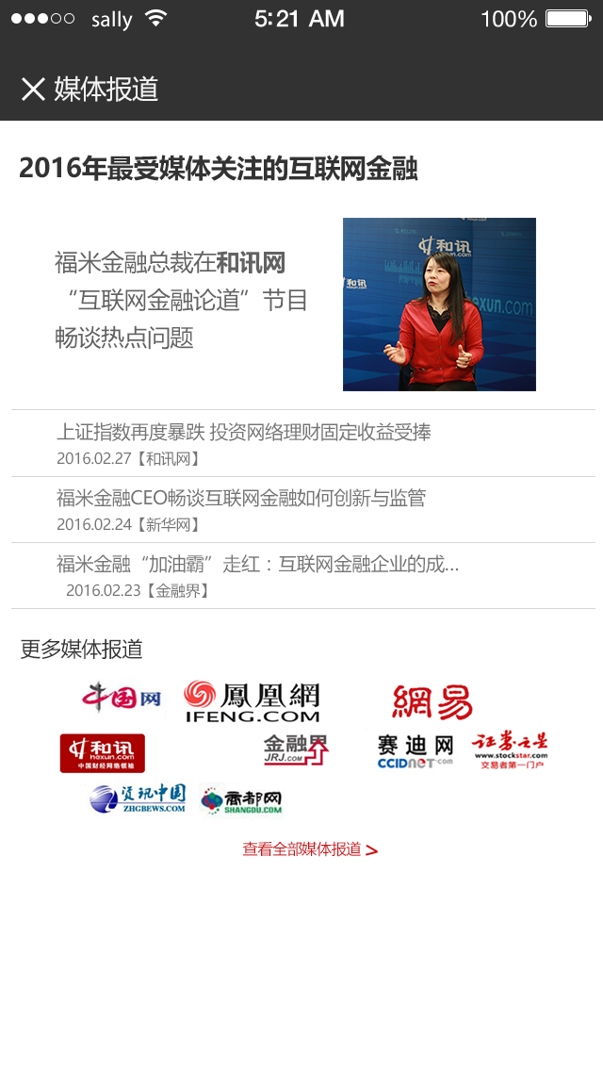
【图三】

合作机构实力雄厚
与国内领先的机构合作保障优良的金融资产

跳转到静态页面，见【图四】。
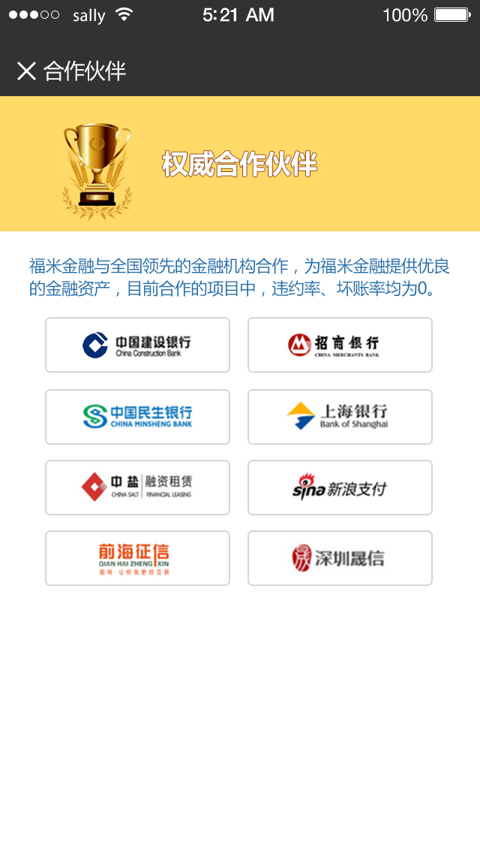
【图四】

联系我们
加入福米金融QQ群、微信群
第一时间为您答疑解惑

用文字居中列出QQ群、微信群、客服电话、服务时间。有一个大的标题：欢迎加入福米金融的大家庭。

